

**ОТЧЕТ О ВЫПОЛНЕНИИ**

**практической работы № 7**

Выполнил: ст.гр. 2ИСП9-23

Поплов Вадим

Специальность: 09.02.07

Информационные системы и программирование

Проверил: преподаватель Кумскова И.А.

Москва

2022

**Тема: Обработка двумерных массивов.**

**Цель работы**: овладение практическими навыками работы с двумерными массивами, особенностями их ввода и вывода и обработке данных в них.

**Ход работы.**

**Вариант 6**

**Задание 1.** Сформировать матрицу по следующему принципу:

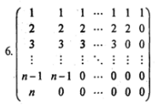

(код программы и режим выполнения программы)

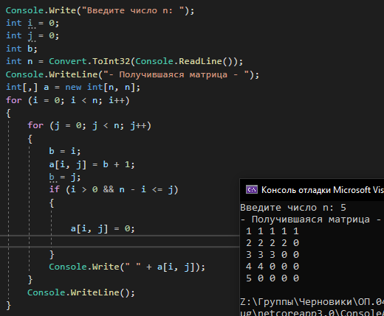

Проверка работы программы:

|  |  |  |  |  |  |
| --- | --- | --- | --- | --- | --- |
| №  теста | Входные  данные |  | Результат | Ошибки |  |
| n | |  |
| 1 | 5 | |  | нет |
| 2 | 10 | |  | нет |
| 3 | 6 | |  | нет |
|  |  |  |  |  | | |

**Задание 2.** Найти номер строки, в которой находится самая длинная серия одинаковых элементов.

(код программы и режим выполнения программы)

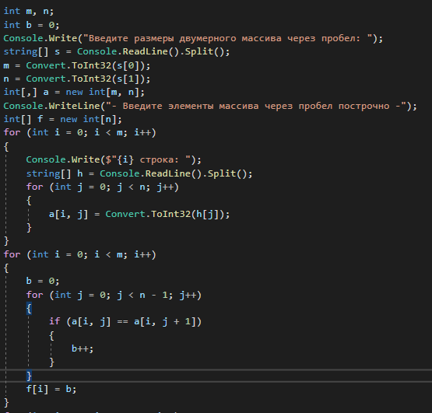

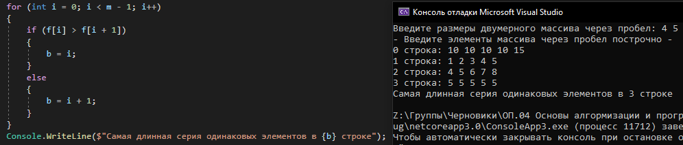

(продолжение кода)

Проверка работы программы:

|  |  |  |  |  |  |  |
| --- | --- | --- | --- | --- | --- | --- |
| №  теста | Входные данные | |  | Результат | Ошибки |  |
| m | n | a |
| 1 | 4 | 5 |  | 3 | нет |
|  |  | |  |  |  | | |

**Задание 3.** Элемент матрицы назовем седловой точкой, если он является наименьшим в своей строке и одновременно наибольшим в своем столбце или, наоборот, является наибольшим в своей строке и наименьшим в своем столбце. Для заданной целой матрицы размером п х т напечатать индексы всех ее седловых точек.

(код программы и режим выполнения программы)

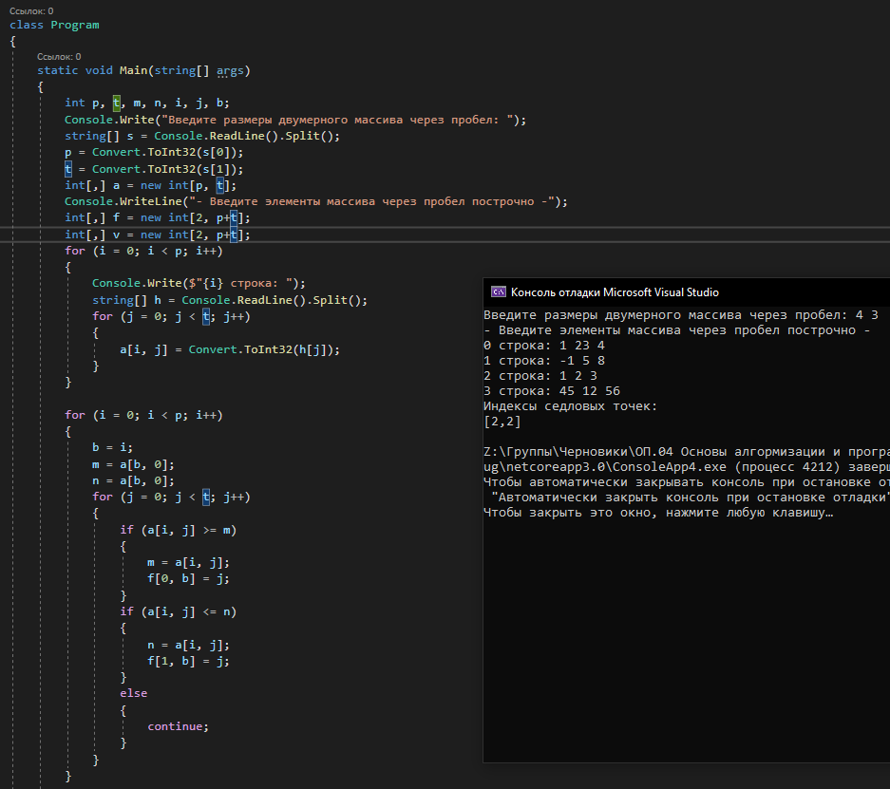

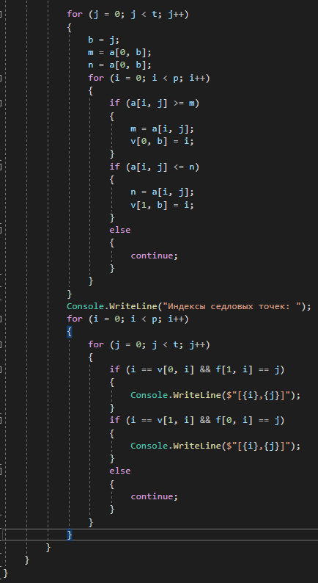

Проверка работы программы:

|  |  |  |  |  |  |
| --- | --- | --- | --- | --- | --- |
| №  теста | Входные данные | | Результат | Ошибки |  |
| p, t | a |
| 1 | 4, 3 |  | [2,2] | нет |
| 2 | 3, 3 |  | [0,2], [2,0] | нет |
| 3 |  |  | [] | нет |

**Ответы на контрольные вопросы.**

1. При помощи цикла for.

2. Ввод и вывод двумерных массивов происходит при помощи цикла.

3. Особенность состоит в том, что надо учитывать то, что у двумерных массивов два индекса – номер столба и номер строки.

4. Нет.

5. Двумерный массив - это одномерный массив, элементами которого являются одномерные массивы.

6. Да, верно.

7. Можно выводить в виде таблицы. Или выводить каждый элемент с указанием индекса.